**תיק פרויקט גמר**

**סדנה בתקשורת מחשבים 20588**

**2020ג'**

**מור אלמליח וגל יקיר**

**(להוסיף לוגו משחק)**

תוכן עניינים

רשימת איורים 5

מבוא 6

דרישות קדם 6

הוראות התקנה 6

הוראות שימוש 7

*הפעלת המשחק 7*

*יצירת חדר חדש 7*

*לובי החדרים 7*

מסך החדר 8

עזיבת החדר 8

עזיבת החדר 9

*מהלך המשחק 9*

*עזיבת המשחק 9*

*סיום המשחק 10*

*טבלת התוצאות 10*

*מסך האפשריות 10*

שינוי שם השחקן 10

תהליכים עיקריים 11

*תהליך התחברות לשרת 11*

*תהליך התנתקות מהשרת 11*

*תהליך יצירת חדר חדש 11*

*תהליך הצטרפות לחדר קיים 12*

תוכן עניינים

1. רשימת איורים..........................................................................................3
2. מבוא .....................................................................................................4
3. דרישות קדם ..........................................................................................4
4. הוראות התקנה ......................................................................................4
5. הוראות שימוש .......................................................................................5
   1. הפעלת המשחק .................................................................................5
   2. יצירת חדר חדש ..................................................................................5
   3. לובי החדרים .......................................................................................6
      1. מסך החדר...................................................................................6
      2. עזיבת חדר ...................................................................................5
      3. התחלת המשחק ............................................................................5
   4. מהלך המשחק....................................................................................5
      1. עזיבת משחק................................................................................5
      2. סיום המשחק...............................................................................5
   5. טבלת התוצאות ...................................................................................5
   6. מסך האפשרויות..................................................................................5
      1. הגדרת שם השחקן...................................................................6
6. ארכיטקטורת תוכנה ....................................................................................5
   1. כללי.......................................................................................................5
   2. מבנה המחלקות.........................................................................................5
   3. תיאור המחלקות........................................................................................5
7. תהליכים עיקריים
   1. תהליך התחברות לשרת.............................................................................5
   2. תהליך התנתקות מהשרת..........................................................................5
   3. תהליך יצירת חדר חדש ............................................................................5
   4. תהליך הצטרפות לחדר קיים.....................................................................5
   5. תהליך תחילת משחק חדש.........................................................................5
   6. תהליך איסוף נקודות ומתנות..................................................................5
8. נקודות לשיפור במשחק................................................................................6
9. רשימת איורים

מבוא

**המשחק** Space Guys **הינו משחק רשת בין שני משתתפים אשר משחקים** online **אחד נגד השני.**

**במשחק כל משתמש יכול ליצור חדר בעל שם ייחודי ומשתמשים אחרים יכולים להיכנס לחדר זה על מנת להתחרות אחד נגד השני.**

**השחקנים יכולים לנוע בעזרת מקשי החיצים במקלדת או בעזרת המקשים** .WASD

**מטרת כל שחקן היא לצבור כמה שיותר נקודות על ידי אכילת סוכריות ואיסוף מתנות.**

**המתנות האפשריות הן: קבלת/הורדת נקודות, הוספת/הורדת מהירות והקפאת האחד השחקנים.**

**אורך כל משחק הוא 2 דקות והמנצח הוא השחקן בעל מספר הנקודות הרב ביותר בסופו של כל משחק.**

**המשחק בעל ממשק נוח וידידותי ובעל גרפיקה המדמה את החלל.**

דרישות קדם

**המשחק מותאם לעבוד בסביבת Windows בלבד.**

**\*נבדק על Windows 10 .**

## הוראות התקנה

**על מנת להוריד את המשחק עלינו לגשת לכתובת:**

הוראות שימוש

## הפעלת המשחק

* **פתח את הקובץ SpaceGuys.exe**
* **המתן לעליית המסך הראשי:**

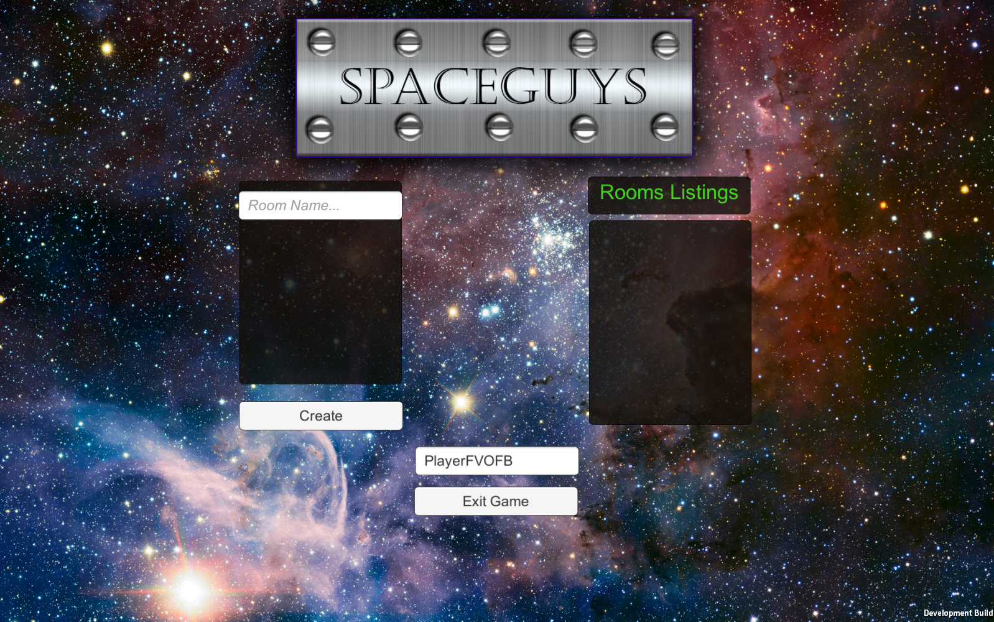

## יצירת חדר חדש

**בצידו השמאלי של המסך הראשי קיים מסך יצירת החדר:**

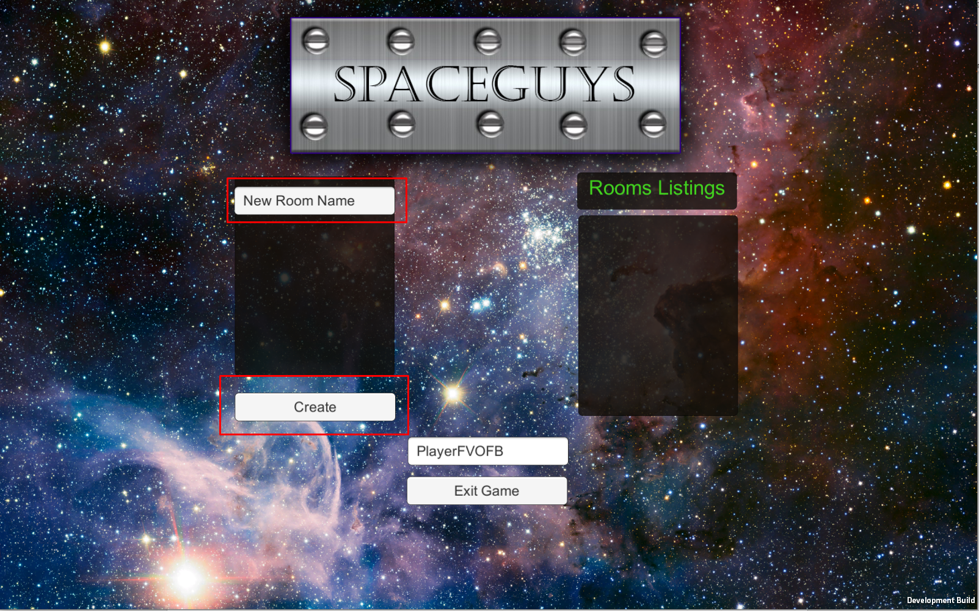

**במסך זה ניתן לפתוח חדר חדש.**

**על מנת לפתוח חדר חדש נעשה את השלבים הבאים:**

* **בחירת שם ייחודי לחדר – לא ניתן ליצור חדר ללא שם.**
* **לחיצה על כפתורcreate .**

**לאחר הלחיצה יפתח מסך החדר (ראה סעיף 5.3.1).**

## לובי החדרים

**בצידו הימני של המסך הראשי מופיע לובי החדרים.** 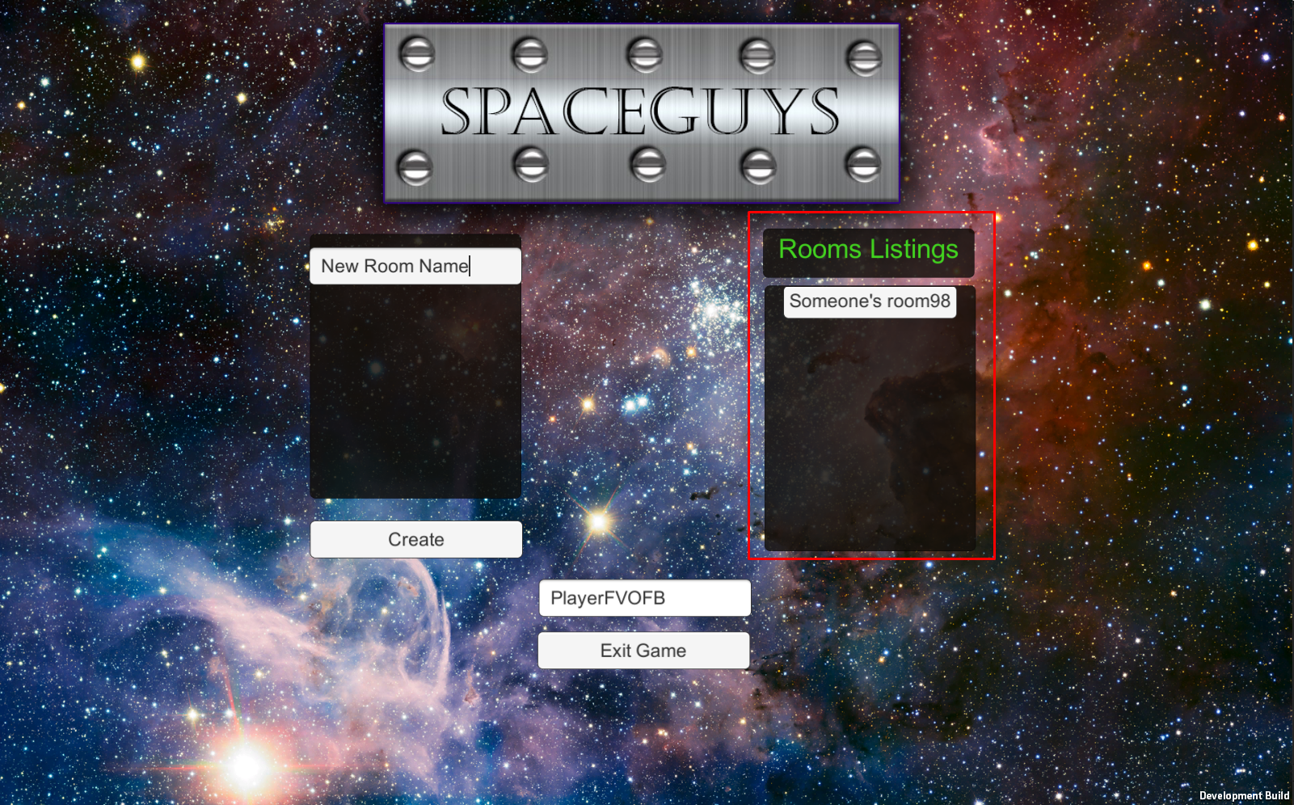

**במסך זה מופיעים שמות החדרים הפתוחים הקיימים במשחק ברגע זה.**

**במידה ולא קיימים חדרים לובי החדרים יהיה ריק.**

**על מנת להצטרף לחדר קיים נעשה את השלבים הבאים:**

* **לחיצה על שם של חדר קיים מהרשימה.**

**לאחר הלחיצה יפתח מסך החדר (ראה סעיף 5.3.1).**

### מסך החדר

**כאשר משתמש נכנס לחדר נסגרים מסך יצירת החדר ומסך החדר מופיע במקומם.**

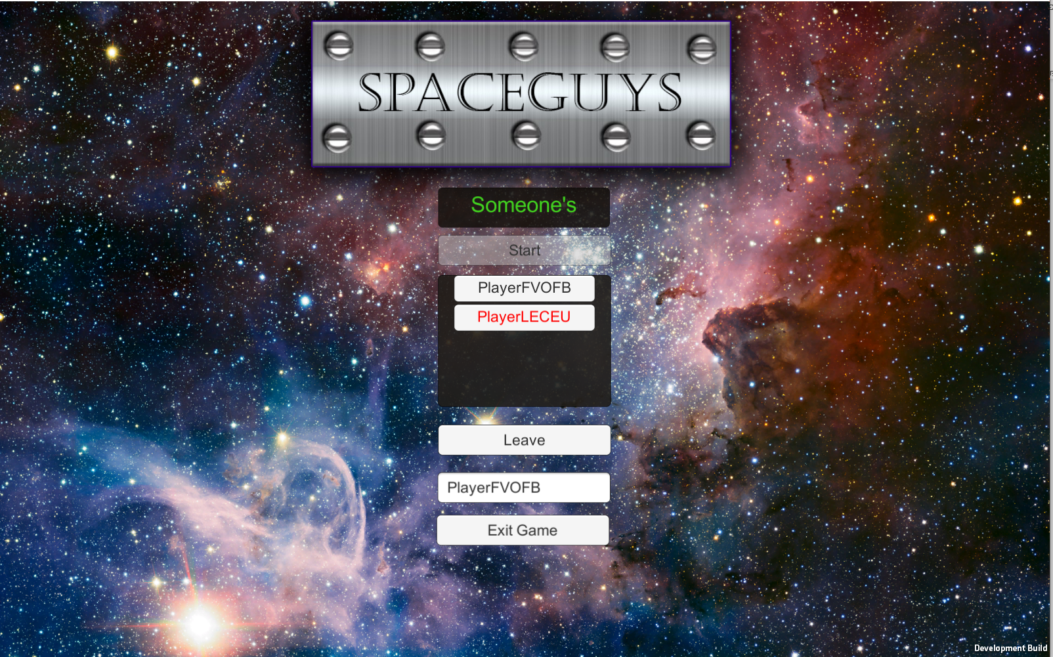

**במסך זה ניתן לראות את השחקנים שנמצאים כרגע בחדר.**

**השחקן אשר יצר את החדר מוגדר כמנהל החדר השחקן אשר הצטרף לחדר מוגדר בתור שחקן רגיל.**

### עזיבת החדר

**בחלקו התחתון של מסך החדר מופיע הפתור .Leave**

**על מנת לעזוב את החדר נעשה את השלבים הבאים:**

* **נלחץ על הכפתור Leave.**

**לאחר הלחיצה יפתח המסך הראשי (ראה סעיף 5.1).**

### התחלת המשחק

**בחלקו העליון של מסך החדר מופיע הכפתור START.**

**נשים לב שכפתור ה-START יהיה לחיץ רק לאדמין של החדר ורק כאשר ישנם 2 שחקנים בחדר.**

**על מנת להתחיל את המשחק נעשה את השלבים הבאים:**

* **נלחץ על הכפתור START.**

**לאחר הלחיצה יפתח מסך המשחק (ראה סעיף 5.4).**

## מהלך המשחק

**מסך זה זהו המסך של המשחק עצמו.**

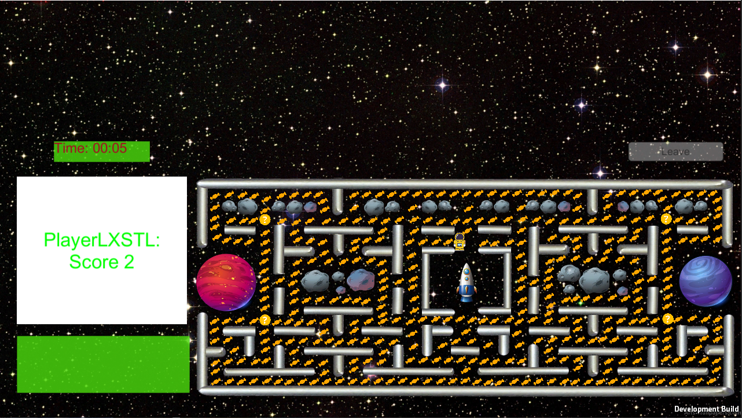

## עזיבת המשחק

**בחלקו העליון השמאלי של מסך המשחק מופיע הפתור Leave.**

**על מנת לעזוב את החדר נבצע את השלבים הבאים:**

* **נלחץ על הכפתור Leave**

**לאחר לחיצה יפתח מסך סיום המשחק (ראה סעיף 5.4.2)**

## סיום המשחק

**בסיום המשחק תופיע הודעה על סיום המשחק עם הכרזה על מנצח המשחק וכמות הנקודות שצבר. בנוסף, כפתור עזיבת החדר יהפוך לזמין ללחיצה.**

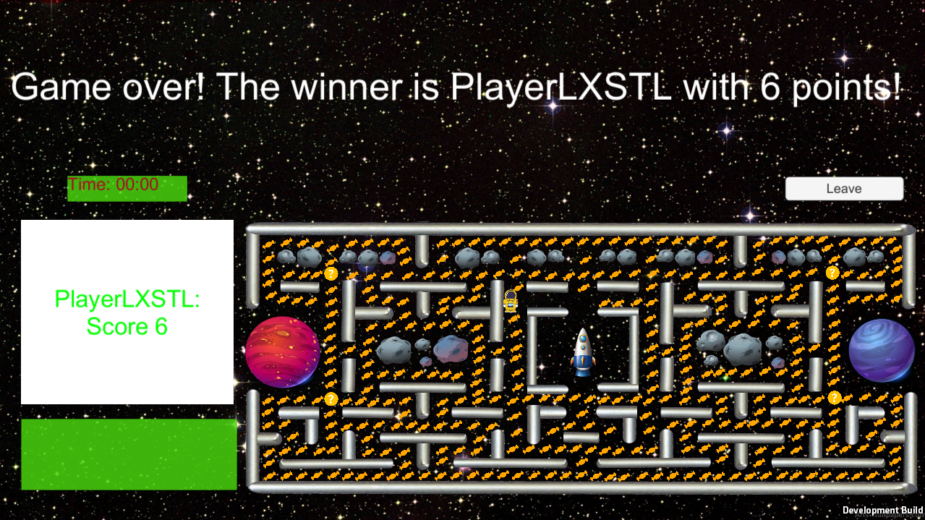

### שינוי שם השחקן

**במסך הראשי ניתן לראות את שם השחקן הנוכחי**

**(לצרף תמונה של מסך שינוי השם)**

**על מנת לשנות את שם השחקן הנוכחי נבצע את הפעולות הבאות:**

* **נלחץ על שם השחקן הנוכחי.**
* **נכתוב במקומו את השם החדש.**

ארכיטקטורת תוכנה

## כללי

## תיאור המחלקות

|  |  |  |
| --- | --- | --- |
| שם המחלקה | שייכות לסצנה | תפקיד |
| BuffsScript | MainScene | אחראית על הצגת ההודעה לכל השחקנים בחדר עם פירוט המתנה האחרונה שנאספה. |
| Candy | MainScene | אחראית על מחיקת סוכריה שנאכלה והוספת ניקוד לשחקן הרלוונטי. |
| CreateRoom | MainMenu | אחראית על ביצוע קריאה לשרת של photon ליצירה של חדר חדש עם השם שנקלט. |
| ExtTransforms | MainMenu | **אחראית על מחיקת כל המידע של השחקן כאשר עוזבים את החדר.** |
| GameManager | MainScene | אחראית על איפוס ההתחלה של המשחק ועל עדכון נכון של המשחק במהלכו ובסופו. |
| gameOverScript | MainScene | אחראית על סיום של משחק, מציגה הודעה רלוונטית עם המנצח ופותחת אפשרות לחזור חזרה למסך הראשי. |
| Launcher | MainMenu | אחראית על חיבור ל photon על שינוי המסכים כאשר מתחברים לחדר ועל מערכת שינוי שם השחקן. |
| LeaveRoom | MainMenu | אחראית על שליחת קריאה לשרת על כך ששחקן עזב את החדר. |
| MainMenu | MainMenu | **אני חושב שאפשר למחוק לבדוק עם מור.** |
| PlayerControls | MainScene | אחראית על התזוזה של השחקן. |
| PlayerListing | MainMenu & MainScene | אחראית על המידע של השחקן. |
| PlayerListingMenu | MainMenu | אחראית על ניהול של החדר. |
| PlayerUI | MainScene | אחראית על תצוגה ויזואלית של המידע של השחקן והגדרת השחקן. |
| Quit | MainMenu | אחראית על ניתוק מphoton וסגירה של המשחק. |
| RoomListing | MainMenu |  |
| RoomListingsMenu | MainMenu |  |
| Surprise | MainScene | אחראית על ניהול של המתנות. |
| Console | MainScene & MainMenu | אחראית על תצוגה של הלוגים והודעת שגיאה למשתמש. |

תהליכים עיקריים

## תהליך התחברות לשרת

**התהליך קורה באופן אוטומטי בעליית המשחק (ראה סעיף 5.1).**

**תיאור התהליך:**

* + **נשלחת קריאת** authorization **עם** App id **ייחודי לשרת של** photon**.**
  + photon **יוצרת מזהה ייחודי לשחקן.**
  + **מתבצע עדכון של טבלת התוצאות לשחקן.**

**בשלב זה התהליך הסתיים והשחקן מחובר לשרת ויכול לשחק.**

**במידה והייתה בעיה בהתחברות תופיעה הודעת שגיאה.**

## תהליך התנתקות מהשרת

**התהליך קורה באופן אוטומטי בלחיצה על הכפתור** .Exit Game

**תיאור התהליך:**

* + **השחקן לוחץ על הכפתור** Exit Game**.**
  + **נשלחת קריאה לשרת להתנתקות.**
  + **המשחק נסגר.**

## תהליך יצירת חדר חדש

**התהליך מאפשר לשחקן ליצור חדר חדש עם שם לבחירה על מנת שיוכל לשחק עם אנשים אחרים.**

**התהליך קורה כאשר שחקן רוצה ליצור חדר חדש (ראה סעיף 5.2).**

**תיאור התהליך בעמדה המקומית:**

* + **השחקן בוחר שם לחדר ויוצא אותו.**
  + **נשלחת קריאת** api **ליצירת חדר חדש עם הגדרות החדר.**
  + **השחקן שיצר את החדר מצטרף לחדר ומוגדר בתור מנהל החדר.**
  + **השחקן עובר למסך החדר (ראה סעיף 5.3.1).**

**תיאור התהליך בעמדות הרחוקות:**

* + **נוצר עדכון בשרת על יצירת חדר חדש.**
  + **השרת מוסיף את החדר החדש עם השם שלו למסך לובי החדרים (ראה סעיף 5.3).**

## תהליך הצטרפות לחדר קיים

**התהליך מאפשר לשחקן להצטרף לחדר קיים.**

**התהליך קורה כאשר שחקן לוחץ על שם של החדר בלובי החדרים (ראה סעיף 5.3).**

**תיאור התהליך בעמדה המקומית:**

* + **השחקן לוחץ על חדר מהרשימה.**
  + **נשלחת קריאה לשרת על הצטרפות לחדר.**
  + **השחקן מצטרף לחדר ומוגדר בתור שחקן רגיל.**
  + **השחקו עובר למסך החדר (ראה סעיף 5.3.1)**

**תיאור התהליך בעמדות הרחוקות:**

* + **נוצר עדכון בשרת על הצטרפות שחקן לחדר קיים.**
  + **החדר נמחק מרשימת החדרים בלובי החדרים (ראה סעיף 5.3).**
  + **כפתור ה**start **של מנהל החדר נדלק ונהיה לחיץ.**

## תהליך תחילת משחק חדש

**התהליך מתרחש כאשר מנהל החדר לוחץ על כפתור start במסך החדר.**

**תיאור התהליך בעמדה המקומית:**

* + **מנהל החדר לוחץ על כפתור start.**
  + **המסך עובר להיות מסך המשחק ( ראה סעיף 5.4).**
  + **המשחק מתחיל.**

**תיאור התהליך בעמדות הרחוקות:**

* + **לאחר לחיצה על כפתור start נשלחת קריאה לשרת להעביר את השחקן הרגיל לסצנה של מסך המשחק.**
  + **השחקן הרגיל עובר למסך המשחק ( ראה סעיף 5.4).**

## תהליך איסוף נקודות ומתנות

**התהליך קורה כאשר שחקן אוסף מתנה או ניקוד.**

**תיאור התהליך בעמדה המקומית:**

* + **השחקן "אוכל" נקודה \ מתנה**
  + **ניקוד השחקן עולה \ המתנה שקיבל נוספת**

**תיאור התהליך בעמדות הרחוקות:**

* + **בעת האיסוף נשלחת קריאה לכל השחקנים בחדר לעדכון של הנקודות.**
  + **במידה וזו מתנה נשלחת הודעה מתאימה לכל השחקנים בחדר.**

נקודות לשיפור במשחק

1. לגרום למשחק לרוץ בעוד פלטפורמות.